标识标牌清单：

序号 | 货物名称 | 单位 | 预估数量 | 规格尺寸 | 材料工艺 | 单价限价 | 参考样式  （后期优化设计）
1 | 电梯内楼层指引 | 个 | 1 | 300*600mm | 1、尺寸：0.3*0.6m ；  2、材质：底层白色亚克力UV文字画面，面层透明亚克力；  3、安装方式：自带背胶粘贴于电梯轿厢内壁。 | 135元 | 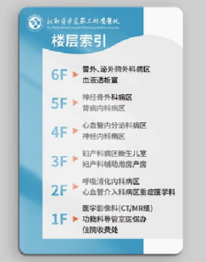
2 | 电梯外楼层指引 | 个 | 1 | 300*600mm | 1、尺寸：0.3*0.6m ；  2、材质：底层白色亚克力UV文字画面，面层透明亚克力；  3、安装方式：自带背胶粘贴于电梯轿厢内壁。 | 135元
3 | 电梯出口指引吊牌 | 个 | 3 | 300*1200mm | 1、尺寸：0.3*1.2m ；  2、材质：镀锌板烤漆UV文字画面；  3、安装方式：配套吊杆安装于吊顶。 | 680元 | 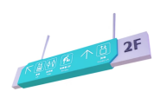
4 | 护士站指引吊牌 | 个 | 3 | 300*1200mm | 1、尺寸：0.3*1.2m ；  2、材质：镀锌板烤漆UV文字画面；  3、安装方式：配套吊杆安装于吊顶。 | 600元
5 | 消防栓文化贴 | 张 | 90 | 700*1800mm | 1、加厚耐磨pvc文化贴；  2、尺寸：0.7*1.8m 。 | 50元 | 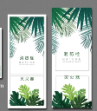
6 | 强、弱电井门文化贴 | 套 | 10 | 700*2000mm | 1、加厚耐磨pvc文化贴，自带背胶；  2、单个尺寸：0.7*2.0m 。 | 80元 | 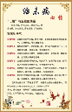
7 | “节约用水”等提示贴 | 张 | 10 | 150*400mm | 1、尺寸：0.15*0.4m ；  2、材质：白色亚克力UV文字画面；  3、安装方式：自带背胶粘贴于墙面。 | 45元 | 
8 | “防跌倒”提示贴 | 张 | 60 | 150*400mm | 150*400mm | 45元
9 | 地面指引标识贴 | 项 | 6 | 2000*2000mm | 1、加厚耐磨pvc地贴；  2、轮廓尺寸约2m*2m 。 | 300元 | 
10 | 步行锻炼记程墙贴 | 项 | 1 | 150*150mm | 1、加厚耐磨pvc文化贴，自带背胶；  2、尺寸：0.15*0.15m。 | 5元 | 
11 | 电梯口地面地贴 | 张 | 3 | 200*300mm | 1、加厚耐磨pvc地贴，自带背胶；  2、轮廓尺寸约0.2m*0.3m。 | 9元 | 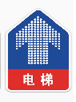
12 | 床头卡 | 套 | 138 | 200*300mm | 1、尺寸：0.20*0.30m；  2、材质：5mm双层亚克力带插槽信息可更换；  3、安装方式：自带背胶粘贴于墙面。 | 30元 | 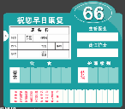
13 | 房间号指引牌 | 个 | 80 | 200*340mm | 1、尺寸：0.20*0.34m；  2、材质：面层插槽式3mm亚克力文字丝网印刷，底板5mm亚克力激光雕刻造型，表面喷漆；  3、安装方式：自带背胶粘贴于墙面。 | 90元 | 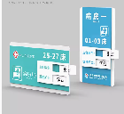
14 | 功能室铭牌 | 个 | 60 | 180*300mm | 1、尺寸：0.18*0.3m；  2、材质：铝合金及铝板，铝板机印 烤漆UV印工艺；  3、安装方式：膨胀螺丝挂于墙面。 | 80元 | 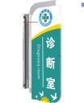
15 | “挂号”“收费”“抽血”  玻璃贴纸 | 项 | 3 | 200*200mm | 1、加厚耐磨pvc贴纸  2、单个轮廓尺寸约0.2*0.2m。 | 60元 | 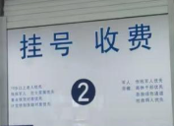
16 | 楼梯间楼层标识 | 个 | 10 | 200*200mm | 1、尺寸：0.2*0.2m ；  2、材质：白色亚克力正面UV文字画面；  3、安装方式：自带背胶粘贴于墙面。 | 30元 | 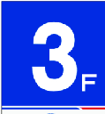
17 | “无障碍厕位”标识 | 个 | 4 | 200*400mm | 1、尺寸：0.2*0.4m ；  2、材质：白色亚克力UV文字画面；  3、安装方式：自带背胶粘贴于墙面。 | 80元
18 | 无障碍通道标识 | 个 | 10 | 150*150mm | 1、加厚耐磨pvc文化贴；  2、安装方式：自带背胶粘贴地面；  3、尺寸：0.15*0.15m。 | 5元
19 | 禁止吸烟标识 | 个 | 8 | 200*400mm | 1、尺寸：0.2*0.4m ；  2、材质：白色亚克力UV文字画面；  3、安装方式：自带背胶粘贴于墙面。 | 80元
20 | 公示栏 | 项 | 3 | 1200*2400mm | 1、尺寸：1.2*2.4m ；  2、材质：底板1.2cm厚雪弗板UV打印文字画面，面层3mm厚透明亚克力插槽；  3、安装方式：膨胀螺丝广告钉固定于墙面。 | 1200元 | 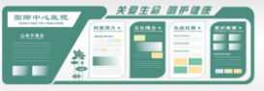
21 | 楼梯首尾踏步安全提示地贴 | 张 | 30 | 1200*800mm | 1、加厚耐磨pvc地贴；  2、轮廓尺寸约0.12*0.8m。 | 50 | 
22 | 文化墙1 | 套 | 3 | 1200*600mm | 1、尺寸：1.2*6.0m*3套；  2、材质：激光雕刻1.2厚雪弗板，正面UV文字画面；  3、安装方式：强力结构胶搭配钢钉粘贴于墙面。 | 2000 | 
23 | 文化墙2 | 套 | 3 | 1200*600mm | 1、尺寸：1.2*3.0m*3套；  2、材质：激光雕刻1.2厚雪弗板，正面UV文字画面；  3、安装方式：强力结构胶搭配钢钉粘贴于墙面。 | 1500
24 | 冲孔发光点阵字（字数待定） | 字数 | 10 | H：1500mm | 1、“康复中心”“医疗养护中心”10个冲孔发光点阵字，隶书，文字高度1.5m ；  2、文字厚度5cm，铁皮材质红色烤漆。安装方式：4*4角铁框架，焊接与膨胀螺丝固定于楼顶。 | 1500 | 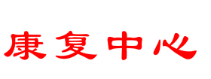
25 | 地标 | 个 | 2 | 3000*3000mm | 1、加厚耐磨pvc地贴；  2、轮廓尺寸约3m*3m 。 | 675
26 | 不锈钢铭牌 | 个 | 2 | 1000*800mm | 不锈钢材质+化腐 | 500
备注：
1、预估数量及参考样式仅供供应商报价时参考。
2、若后续采购人补充采购其他种类标识标牌，供应商须满足采购人要求，结算时根据市场价*成交费率据实结算，最终结算总金额不超过本项目预算金额。

